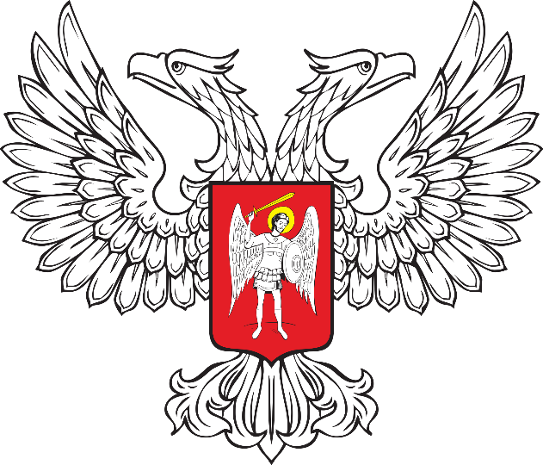

ГОРЛОВСКИЙ ГОРОДСКОЙ СОВЕТ
ДОНЕЦКОЙ НАРОДНОЙ РЕСПУБЛИКИ

РЕШЕНИЕ

24 ноября 2023 г. № I/9-2
г. Горловка

Об утверждении структуры
Горловского городского совета Донецкой Народной Республики

В соответствии с Федеральным законом от 6 октября 2003 г. № 131-ФЗ «Об общих принципах организации местного самоуправления в Российской Федерации», Законом Донецкой Народной Республики от 6 апреля 2023 г. № 439-IIНС «О структуре и наименовании органов местного самоуправления, численности, сроках полномочий и дате проведения выборов депутатов представительных органов муниципальных образований первого созыва в Донецкой Народной Республике», Законом Донецкой Народной Республики от 17 августа 2023 г. № 468-IIНС «О местном самоуправлении в Донецкой Народной Республике», со статьей 25 Устава муниципального образования городского округа Горловка Донецкой Народной Республики, принятым решением Горловского городского совета Донецкой Народной Республики от 25 октября 2023 г. № I/6-1, Регламентом Горловского городского совета Донецкой Народной Республики, утвержденным решением Горловского городского совета Донецкой Народной Республики от 10 ноября 2023 г. № I/8-1, Горловский городской совет Донецкой Народной Республики

РЕШИЛ:

1. Утвердить структуру Горловского городского совета Донецкой Народной Республики и её графическое изображение согласно Приложениям 1 и 2.
2. Опубликовать настоящее Решение в фициальном периодическом печатном издании газете «Кочегарка ДНР» ГУП ДНР «РМХ».

3. Настоящее Решение вступает в силу со дня его официального опубликования (обнародования).

Председатель  Горловского городского совета Донецкой Народной Республики  первого созыва |  | Р.Г. КОНЕВ

